專案管理  
KNN 自動打磚塊

蔡政霖 0552029

需求：

我要用KNN訓練出可以打通三關的model，他可能有缺陷，但底線是10場過9場。KNN要過三關那規則(rule)要能順利打通三關，並且維持FPS在55，但別人電腦的規格跟我不一樣，處理速度不一樣會導致球漏接，所以限制於只能用我的筆電。

功能需求：

用KNN打贏三關

如果有時沒過，那每10場要能通過9場

效能規格：

FPS至少到達55

限用我的筆電

分析 – input ：

整體架構分為「訓練時期」和「遊玩時期」兩個區塊，遊玩時期是輸入場面資訊，電腦直接判斷該往哪走，18.2ms之內要完成判斷並且做出反應，輸入的資訊有：球的座標、板子的座標、方塊的數量，訓練時期是從過去遊玩的紀錄檔拿出同樣的資訊，但處理速度不設限。

Input :

1.球的座標

2.板子的座標

3.方塊的數量

分析 – output：

遊玩時期要輸出板子的狀態給主程式，則訓練時期則是輸出訓練好的model

遊戲的紀錄檔是主程式輸出的，可以不用設計。

Output :

遊玩時期：

1.板子狀態：左、右、不動

訓練時期：

1. model : sav檔

分析 - 方法：

一開始先進入「遊玩時期」，我要先用rule base打通關遊戲，通關後進入「訓練時期」，把通關遊戲的存檔拿去給KNN訓練，檔案格式是pickle檔，訓練完在進入「遊玩時期」，把KNN訓練完的model拿去打遊戲，如果打不過就在修改rule base，因為會不止輸入1個pickle檔，所以也要選擇使用哪些pickle檔，如果有1、2關沒打過，那就把model打通關的pickle檔拿去訓練。

分析 – parameter：

從遊戲開始會出現第一個參數FPS，根據我使用的規則會出現rule base的參數，用KNN訓練那勢必會有KNN的參數，我額外使用了normalization，他有其參數，但我用默認值，所以可以忽略。

Parameter :

遊戲參數：

1.FPS

Rule base :

1.移動方向判斷，落點距離板子中心的(可承受)距離

2.移動條件，距離擊球線的距離

3.移動條件，球是否在往下掉

KNN :

1.K值

設計 – 架構圖 & FSM & data structure：

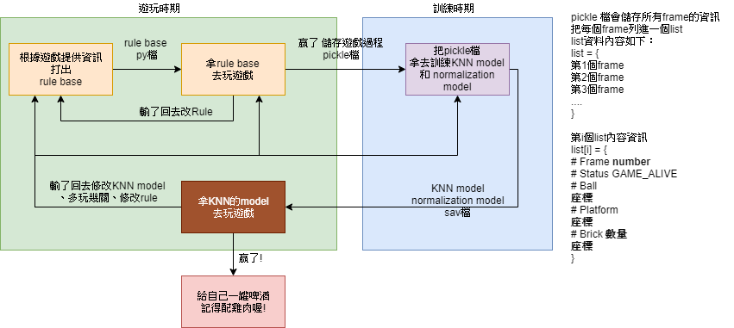

設計 – rule base：

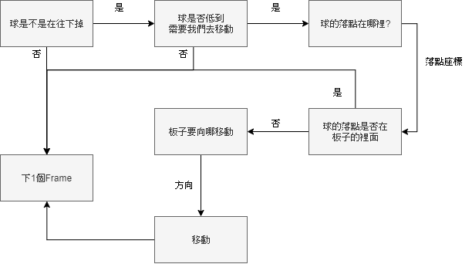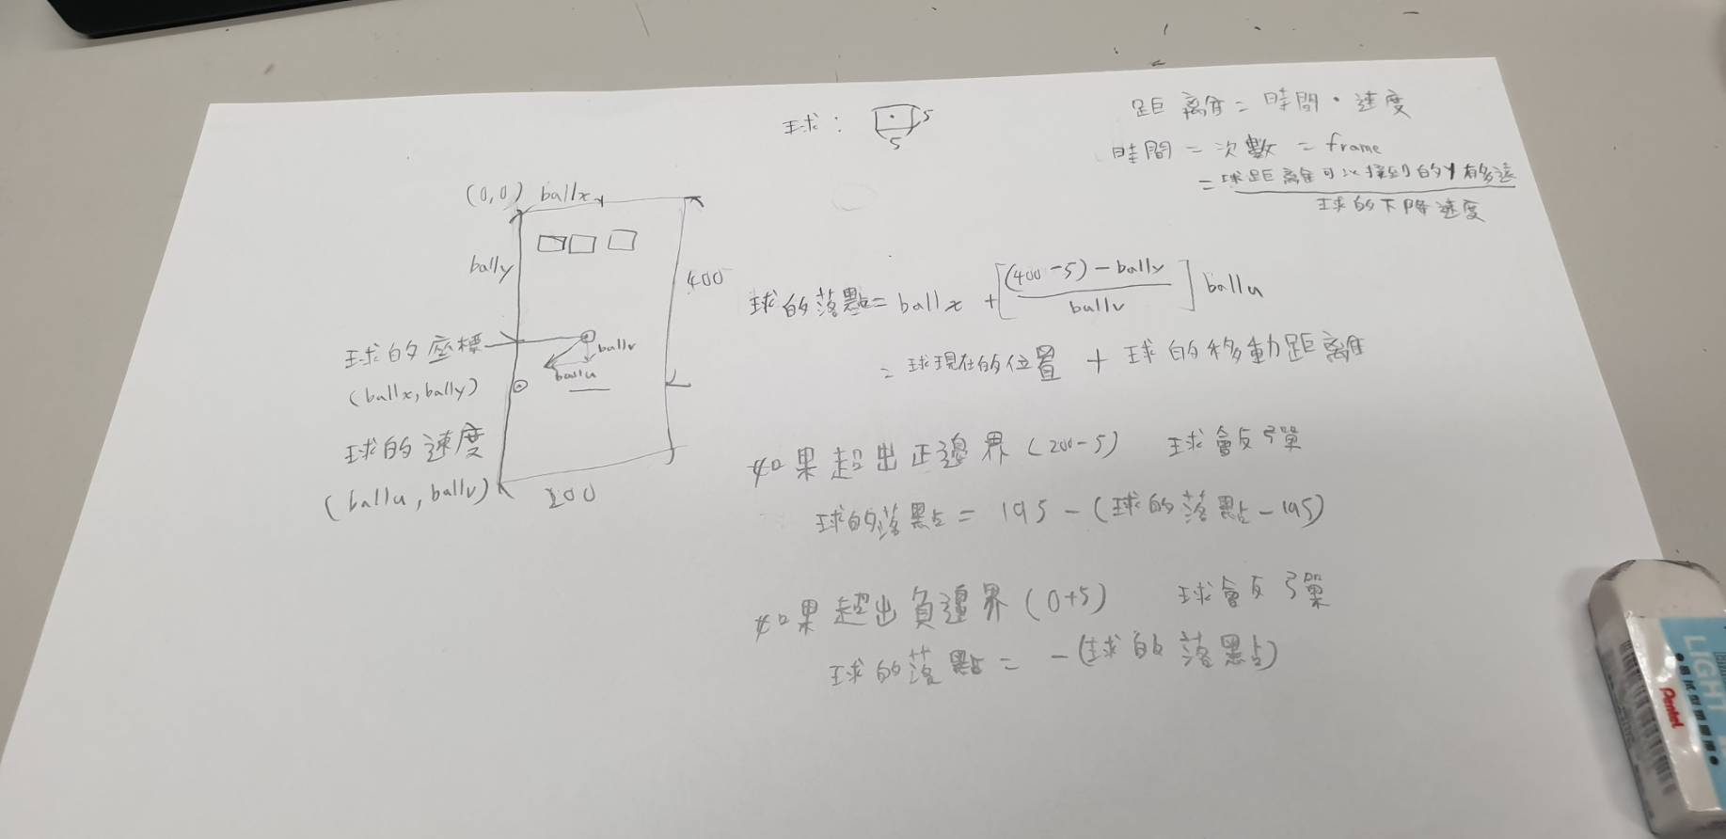

設計 – KNN訓練 model：

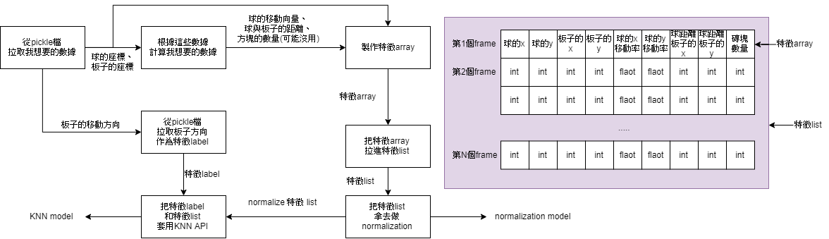

設計 – KNN 辨識：

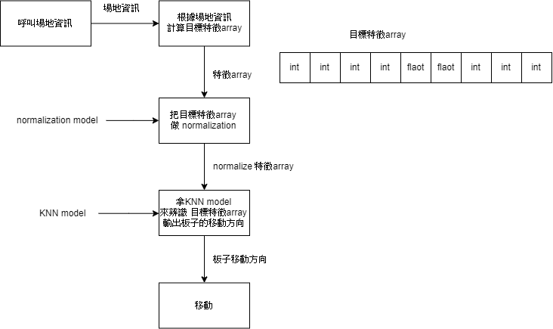

分析 - 可視化資料：

|  |  |
| --- | --- |
| Ball x 對分類的影響 |  |
| Ball y 對分類的影響 |  |

|  |  |
| --- | --- |
| Ball u 對分類的影響 |  |
| Ball v 對分類的影響 |  |

|  |  |
| --- | --- |
| 球與板子的x距離 對分類的影響 |  |
| 球與板子的y距離 對分類的影響 |  |

|  |  |
| --- | --- |
| 板子座標 對分類的影響 |  |
| 磚塊數量 對分類的影響 |  |

分析 – 資料可視化：

將每項特徵normalization 後 平方和後開根號，觀察其特徵分布是否符理想

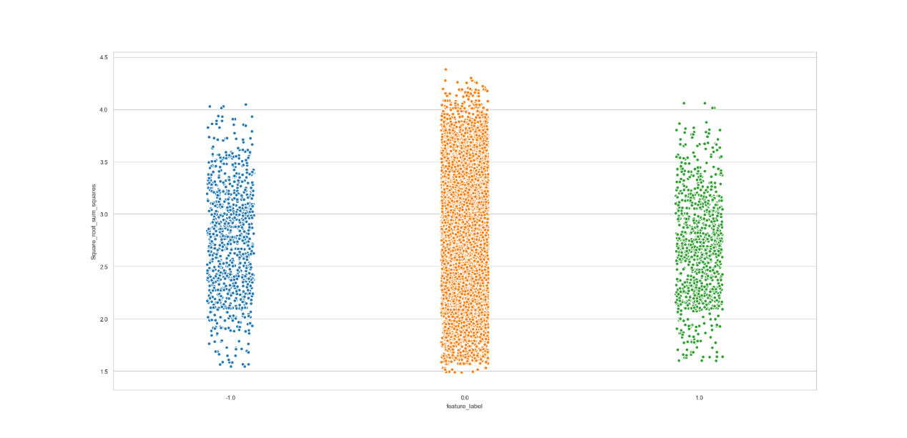

分析 – 秘笈分享：

很難只用一個紀錄檔來做訓練

特徵選用有：球的座標、平板的座標、球的移動向量、球與平板的距離、方塊的數量(可能沒用)

Normalization 有一定程度的作用，但data(記錄檔)更重要

可以把通關的紀錄檔再拿去訓練，以達到破三關，但不是每個紀錄檔都適合去訓練

FPS太高例如90、100，電腦會反應不過來，導致game over

高FPS的model打不過低FPS的遊戲模式，低FPS的model也打不過高FPS的遊戲模式

To do list：

我要把輸入的檔案做些處理，現在的檔案有很多垃圾資訊，它會讓我的model發生誤判，首當其衝的是 $「把每個frame都抓進去訓練」$，球有時候會在上面亂跑，那個階段對板子的移動毫無意義，那我訓練它完全是自找麻煩，所以我要將一些不必要的frame給去掉，或是如果球往上走，板子就自動回歸中心點。